## Aula 1 - Hidrocarbonetos - Introdução

Nesse módulo, iremos estudar os hidrocarbonetos, a classe mais simples de compostos de carbono. Hidrocarbonetos são compostos que apresentam somente Carbonos e Hidrogênios em sua estrutura.

Sua nomenclatura é dada a partir de três partes, e será a base para a nomenclatura de todos os compostos orgânicos, não apenas dos hidrocarbonetos: A primeira parte irá dizer a quantidade de carbonos que existem no seu composto; A segunda parte será responsável por te informar os tipos de ligação que acontecem entre os carbonos (simples, duplas ou triplas); Por fim, a terceira parte informa a função orgânica do seu composto.

Para a primeira parte, utilizamos prefixos de numerais. Para os números de cinco ou mais, os prefixos são os já conhecidos. Porém, os menores terão uma nomenclatura especial. São eles:

1 C = Met-  
2 C = Et-  
3 C = Prop-  
4 C = But-  
5 C = Pent-  
6 C = Hex-

E assim por diante.

Para a segunda parte, as ligações serão representadas por um infixo, podendo ser composto, caso exista mais de uma insaturação:

Apenas ligações simples = -an-  
Uma ligação dupla = -en-  
Uma ligação tripla = -in-  
Duas ligações duplas = -dien-  
Três ligações duplas = -trien-  
Duas ligações triplas = -diin-

E assim por diante.

Para a terceira parte, teremos a função orgânica do composto. Cada função orgânica terá um sufixo diferente, que será apresentado para você assim que você aprender a função.  
Para a função “hidrocarboneto”, o sufixo é “-o”.

## Aula 2 - Hidrocarbonetos Normais - Cadeia Aberta

Alcanos

Alcanos não ramificados

Alcanos não ramificados também são conhecidos como alcanos normais. Com exceção dos quatro primeiros alcanos (metano, etano, propano e butano) os alcanos com maior número de carbonos são formados por um prefixo grego seguido da terminação ano.

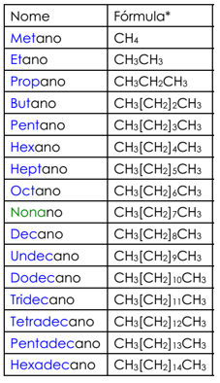

* O uso de colchetes [ ] serve para inserir unidades que se repetem e ( ) são usados para ramificações.

Nona: prefixo latino.

Alcanos ramificados

São aqueles que apresentam grupos (substituintes) ligados a uma cadeia maior, também chamado erroneamente de radicais por alguns autores do ensino médio. A IUPAC ainda aceita nomes não-sistemáticos de alguns compostos, tais como:

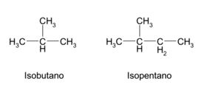

Substituintes

O nome dos substituintes derivados de alcanos não ramificados é caracterizado pelo nome do alcano original substituindo a terminação –ano pela terminação – il ou - ila.

Exemplos:



O substituinte de três carbonos ligado à cadeia principal pelo átomo central, recebe o nome de isopropil(a). Para o substituinte de quatro carbonos, além do grupo butil(a), existem mais três possibilidades (todos aceitos pela IUPAC).

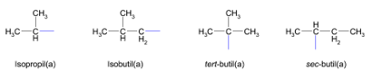

Alcenos (Alquenos)

Em geral os alcenos são nomeados a partir dos nomes dos alcanos correspondentes, trocando a terminação – ano por – eno (uma ligação dupla), - adieno (duas ligações duplas), - atrieno (três ligações duplas). A posição da dupla é indicada por um número colocado imediatamente antes das terminações. A numeração da cadeia se dá pela extremidade que fornecer o menor número da posição.



Alcinos (Alquinos)

Similarmente aos alcenos, o nome do alcino não ramificado é dado pela substituição do sufixo ano (do alcano correspondente) por - ino, - adiino (duas triplas), - atriino(três triplas), etc. Os sufixos são antecedidos por números que indicam as posições das triplas ligações. Novamente, a numeração se dá pela extremidade que forneça o menor número da posição.



Hidrocarbonetos com duplas e triplas ligações

São nomeados a partir do alcano correspondente, substituindo-se a terminação –ano por –enino, -adienino, -atrienino, etc.. Os números atribuídos aos carbonos insaturados devem ser os menores possíveis. Escreve-se o sufixo –en antes do –ino. E quando a dupla e a tripla estiverem em posições equivalentes, o menor número será atribuído à dupla.

A cadeia principal é sempre aquele que conter o maior número de duplas e triplas ligações.

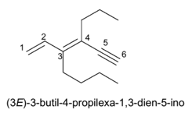

## Aula 3 - Hidrocarbonetos Normais - Cadeia Fechada

Para identificar hidrocarbonetos de cadeia fechada, seguiremos as mesmas regras de nomenclatura que usamos para cadeias abertas. A única diferença é que devemos adicionar o prefixo “ciclo-” ao nome do composto.

Por exemplo, o composto abaixo:

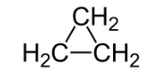  
Apresenta três carbonos, apenas ligações simples e se trata de um hidrocarboneto. Sua nomenclatura seria “Propano”. Para diferenciá-la do composto de cadeia aberta com esse mesmo nome, adicionaremos o prefixo “ciclo-”, e teremos seu nome correto: ciclopropano.

Quando houver insaturações, é preciso informar a posição da insaturação, mas não existe uma “ponta” para se começar a contar em um ciclo. Por isso, define-se que uma insaturação irá, sempre, estar entre os carbonos 1 e 2 de um ciclo. Se houver mais de uma insaturação, devemos contar de forma que os números sejam os menores possíveis.

Por exemplo, o composto abaixo:

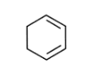

Apresenta duas insaturações. Se você numerá-lo no sentido horário, começando da dupla ligação de cima, teremos o nome “ciclo-hexa-1,3-dieno”. Agora, se você numerá-lo do sentido anti-horário, começando pela mesma dupla, teríamos o nome “ciclo-hexa-1,5-dieno”. O nome correto, nesse caso, será o primeiro: Ele apresenta os menores números possíveis.

## Aula 4 - Hidrocarbonetos Aromáticos

Hidrocarbonetos aromáticos formam uma classe grande e importante de hidrocarbonetos. O membro mais simples que encontramos é o benzeno (C6H6).

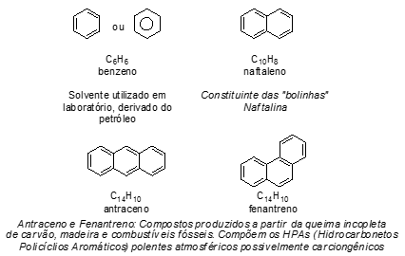

A nomenclatura do benzeno com apenas um substituinte é dada pela simples adição do nome do grupo substituinte à palavra benzeno. Para compostos aromáticos mais substituídos, deve-se numerar o anel benzênico de modo que os grupos assumam os menores conjuntos de números possíveis, respeitando a ordem alfabética.

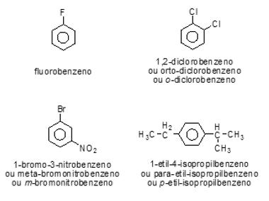

É importante notar que as posições 1,2 – 1,3 – 1,4 dos compostos aromáticos contendo dois grupos substituintes são chamadas respectivamente de posições orto(*o*), meta(*m*) e para (*p*).

Alguns destes compostos aromáticos possuem nomes usuais que são muito utilizados no dia-a-dia dos químicos e que valem a pena conhecer.

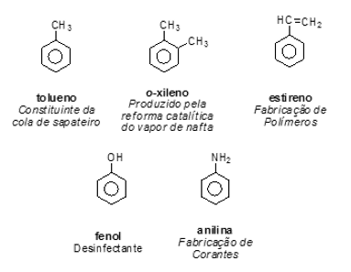

## Aula 5 - Aromaticidade

Critérios para aromaticidade

Para que um composto orgânico seja chamado de aromático é preciso que ele obedeça a dois critérios básicos:

* Possuir um ciclo (anel) plano que contenha elétrons π;
* Conter número par de elétrons.

Podemos utilizar a regra de Hückel para generalizar o critério de aromaticidade:

Compostos orgânicos cíclicos ditos aromáticos, possuem anéis planos, contendo 4n + 2 π elétrons, sendo n um número inteiro.

Observe abaixo exemplos de hidrocarbonetos aromáticos que seguem a regra de Hückel:

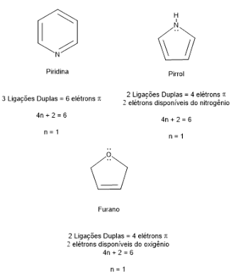

## Aula 6 - Conformações Espaciais de Cicloexanos

Nota-se que na natureza os compostos cíclicos geralmente possuem de 5 a 6 átomos de carbono ou de um modo geral, formam anéis de 5 ou 6 seis membros. Por outro lado, compostos de 3 ou 4 membros são bem menos encontrados. Essa observação deriva uma explicação onde se considera que os compostos de 5 e 6 membros são mais estáveis em relação aos de 3 ou 4 membros.

Em 1885, o químico alemão Adolf von Bayer propôs que essa instabilidade dos compostos cíclicos de 3 ou 5 membros era devido a uma tensão angular.

Para Bayer, quanto mais afastado (maior desvio) do ângulo tetraédrico (109,5°) mais tensão havia entre os átomos ligados para a formação do composto cíclico. O único detalhe e erro cometido por Bayer, fora assumir que todos os compostos cíclicos eram planares que resultaria em inversões daquilo previsto pela tensão angular e o que era realmente encontrado na natureza.

Os químicos então entenderam que nem todos os cicloalcanos eram planares, pelo contrário, os compostos se dobram e torcem para adquirir maior estabilidade.

Observando de perto o cicloexano podemos verificar que ele existe em duas conformações tridimensionais na natureza: cadeira e barco.

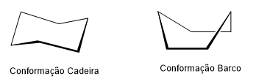

A conformação cadeira é mais estável em relação à conformação barco.

## Aula 7 - Grupos Substituintes (Parte 1)

Os grupos substituintes são utilizados para dar a nomenclatura dos hidrocarbonetos ramificados. Os mais importantes são aqueles derivados de alcanos como se segue abaixo.

O nome dos substituintes derivados de alcanos não ramificados é caracterizado pelo nome do alcano original substituindo a terminação *–ano* pela terminação – *il* ou - *ila*.

Exemplos:



O substituinte de três carbonos ligado à cadeia principal pelo átomo central, recebe o nome de isopropil(a). Para o substituinte de quatro carbonos, além do grupo butil(a), existem mais três possibilidades (todos aceitos pela IUPAC).

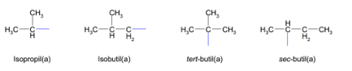

## Aula 8 - Grupos Substituintes (Parte 2)

Outros grupos substituintes importantes são os grupos com insaturações, e os grupos aromáticos. É válido lembrar que, por serem grupos substituintes relativamente grandes, eles só serão considerados como substituintes caso você tenha uma cadeia principal bastante grande. Muitos desses grupos podem acabar aparecendo como cadeias principais, caso estejam ligados a grupos pequenos.

Vinil(a):  
Também chamado de “Etenil(a)”, é um substituinte onde temos dois carbonos com uma dupla ligação entre si. Sua estrutura é dada pela imagem abaixo, onde “R” é a sua cadeia principal:

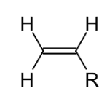  
Alil(a):  
Também chamado de “Alilo” ou de “Propenil(a)”, é um substituinte onde temos três carbonos, com uma dupla ligação entre dois deles, e uma simples ligação para o outro. Sua estrutura é dada pela imagem abaixo:

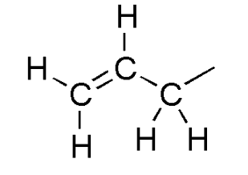

Os grupos substituintes aromáticos podem ser englobados em uma única classificação: Os grupos “aril” ou “arila”. Dentro dessa classificação, temos alguns grupos mais importantes:

Fenil(a):  
Esse é um substituinte onde temos um anel aromático ligado diretamente a sua cadeia principal. Sua estrutura é dada pela seguinte imagem, onde “R” representa a sua cadeia principal:

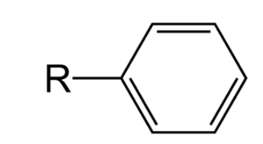

Esse grupo pode, ainda, ser mostrado em fórmulas como “-Ph” (abreviação do inglês, “Phenil”), ou como “-C6H5”.

Benzil(a):  
Esse é um substituinte onde temos um anel aromático ligado a um carbono, e esse carbono está ligado a sua cadeia principal. Sua estrutura é dada pela seguinte imagem, onde “R” representa a sua cadeia principal:

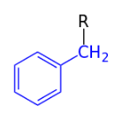

## Aula 9 - Hidrocarbonetos Ramificados (Parte 1)

Regras para nomenclatura dos alcanos ramificados

1. Nomeia-se um alcano acíclico ramificado considerando a cadeia mais longa como a principal. E os nomes dos substituintes precedem o nome da cadeia principal. Por exemplo:  
     
   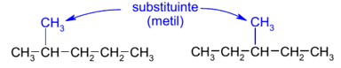  
   Os dois compostos acima são denominados metilpentano. No entanto, os substituintes metila ocupam posições diferentes da cadeia principal.
2. Para diferenciar os dois compostos, a cadeia principal deve ser numerada a partir de uma das extremidades de modo que o grupo receba o menor número:  
   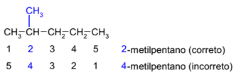
3. Quando uma série de grupos estiver presente na cadeia principal, o sentido da numeração a ser escolhido será o que fornecer a menor sequência de números, independentemente da natureza dos grupos.  
   Por exemplo, observe o composto trimetiloctano representado abaixo:  
   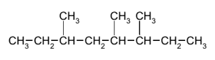  
   Ao numerarmos a cadeia principal (oito carbonos = octano) da esquerda para a direita, teremos a sequência 3,5,6 e pela extremidade oposta, teremos a numeração 3,4,6. Houve uma diferença no segundo número da sequência, e a partir deste ponto não há necessidade de comparara os números restantes. Assim a nomenclatura do composto acima é 3,4,6-trimetiloctano.  
     
   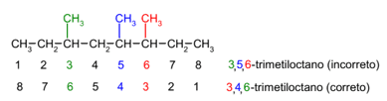

## Aula 10 - Hidrocarbonetos Ramificados (Parte 2)

1 - A repetição de um grupo é indicada pela adição do prefixo (di, tri, tetra, penta, etc.)

2 - Quanto diferentes grupos estão ligados à cadeia principal, a citação deve ser em ordem alfabética. Deve-se desconsiderar os prefixos multiplicadores di, tri, tetra(por exemplo, etil é citado antes de dimetil). Os prefixos “sec” e “terc” também não fazem parte do nome.

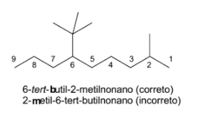

3 - Havendo grupos diferentes em posições equivalentes da cadeia, o menor número será atribuído ao substituinte da ordem alfabética.

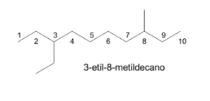

4 - Os nomes dos alcanos monocíclicos (ou cicloalcanos) se dá pela inclusão do prefixo cicloao nome do alcano não ramificado.

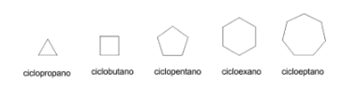  
   
Alcenos e Alcinos ramificados  
a cadeia principal é a que contém o maior número de ligações múltiplas e a mais longa. A numeração se dá em preferência da ligação múltipla e não do substituinte. Apenas no caso de empate que as posições dos grupos substituintes são prevalecidas.

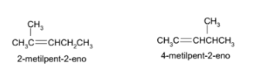

## Aula 11 - Nomenclatura de Hidrocarbonetos Cíclicos Ramificados

Para os alcanos cíclicos ramificados, regras semelhantes de nomenclatura dos alcanos normais são empregadas (menores números e ordem alfabética):

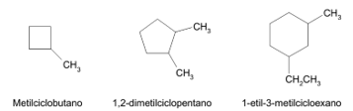

Alcenos Cíclicos: para os não ramificados acrescenta-se o prefixo ciclo aos nomes dos alcenos acíclicos correspondentes. A dupla ligação deve receber a menor numeração possível.

